Podemos identificar hoy en día un patrón de frecuencias por medio de la espectrografía,   
Si lo aplicamos al sonido de una sirena de ambulancia podemos ver la huella digital de la ambulancia entre la contaminación auditiva de la ciudad.   
Teniendo una huella digital de contaminacion auditiva se puede aplicar filtros al espectrograma, ejecutar una reduccion de ruido o noise reduction, y obtener el sonido deseado, a su vez compararlo con una base de datos de sonidos como timbres, ambulancias, sirenas, telefonos. Y asi obteniendo el porcentaje de coincidencia espectrografico mas alto y por consiguiente identificar el dispositivo que esta emitiendo el sonido.

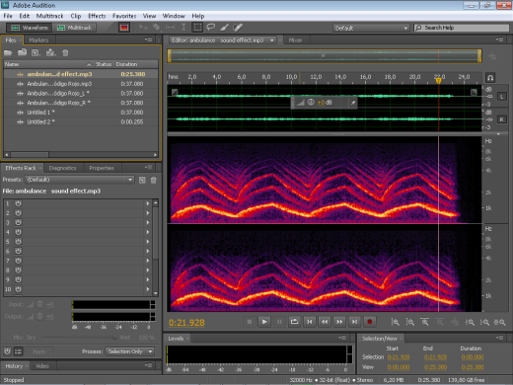

Espectrograma de una ambulancia en una ciudad transitada

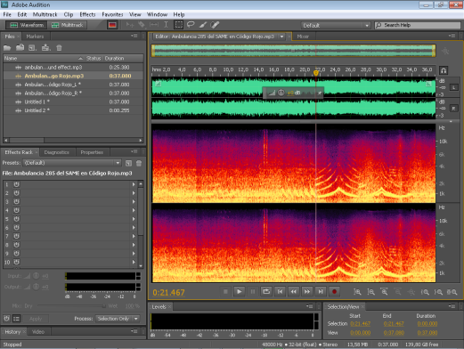

Espectrograma de una ambulancia sin contaminación acústica

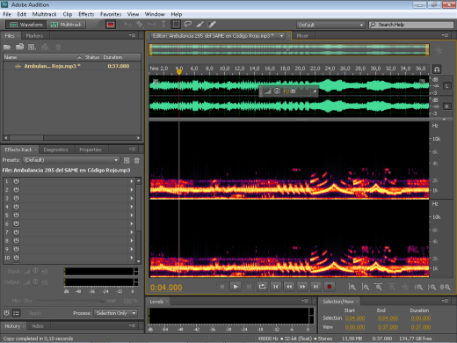

Espectrograma con filtrado

Obtención del sonido y análisis espectrográfico

* Dispositivo capta un bloque de sonido y aplica filtro de paso alto y paso bajo, envia a celular un archivo digital.
* El celular comprime el bloque y envia este bloque de sonido a un servidor
* El Servidor recibe sonido
* Filtra el sonido y descarta contaminación acústica
* Una vez filtrado el sonido de ruidos comparamos de la base de datos de sonidos puros el espectrograma a travez del tiempo



* En caso de la ambulancia obtuvo un 84% de coincidencia solo con comparar una sola huella de ambulancia lo que es un resultado favorable con pocos datos.

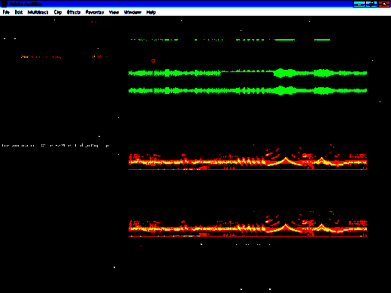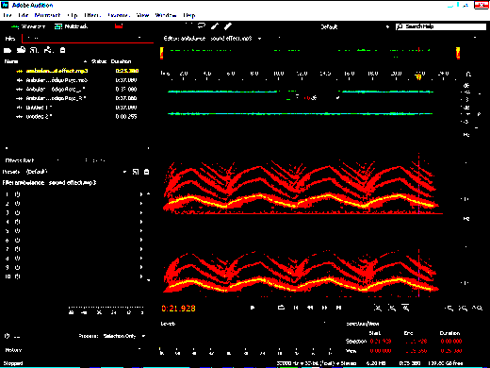

* El servidor envia a la aplicación cliente los datos del dispositivo emisor de sonido
* El usuario es alertado de aproximación de ambulancia por medio de luz de celular, imagen en pantalla y vibratión.

Fuente de sonido: <https://www.youtube.com/watch?v=HQswZQxSqVQ>

Sonido filtrado: <https://drive.google.com/file/d/0BxffDOLlX-BAbmFTYktrZTVHWEE/view?usp=sharing>

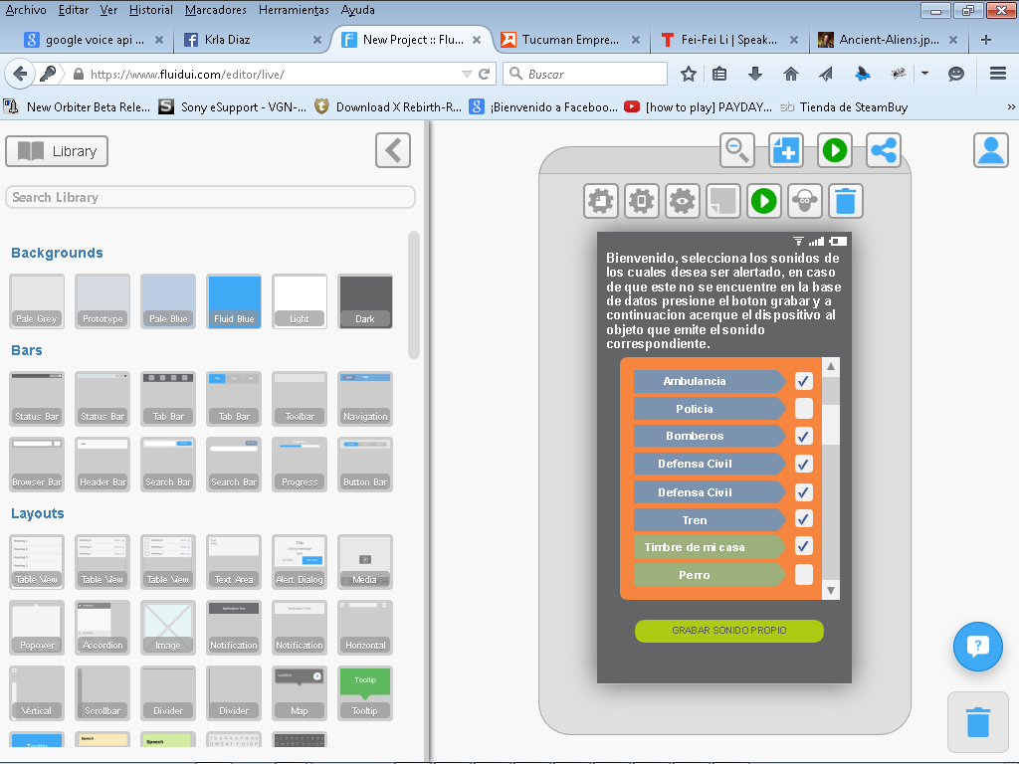Alimenatación de la base de datos

De donde podemos sacar tantas fuentes de ruido y casos de uso?

Esa es una respuesta facil, los mismos dispositivos nos brindan fuentes de sonidos, footprints de ruido, los mismos smartphones nos pueden proveer de esto, de echo al obtener tanto material acustico y recopilarlo en un servidor puede llegar a ser muy favorable para futuros proyectos referidos al tema.